1.pielikums
Daugavpils pilsētas domes
2015.gada 26.marta
lēmumam Nr.137

Lokālplānojuma teritorijas izvietojuma shēma
uz LR Valsts zemes dienesta datu publicēšanas portāla un Daugavpils pilsētas teritorijas plānojuma 2006.-2018. gadam (ar grozījumiem) grafiskās daļas kartes „Teritorijas plānotā (atļautā) izmantošana” datiem

Lokālplānojuma teritorijas sastāvā ietilpst:
- zemes vienības ar kadastra apzīmējumiem 0500 007 1111, 0500 007 1101, 0500 005 0315;
- zemes vienību ar kadastra apzīmējumiem 0500 007 1206 (Slāvu iela), 0500 007 0916 (Kauņas iela), 0500 007 1604 (Višķu iela), 0500 005 0507 (Ventspils iela) un 0500 005 2301 (Plūmju iela) daļas.

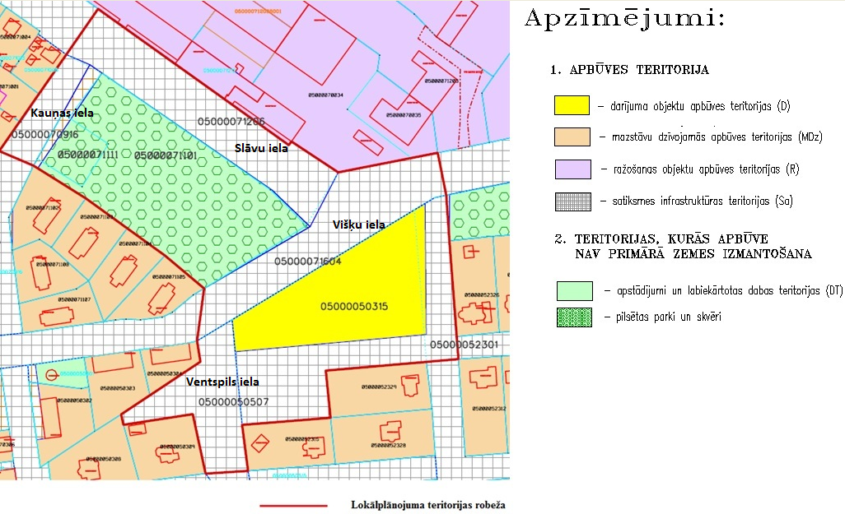

Daugavpils pilsētas domes priekšsēdētājs (personiskais paraksts) J. Lāčplēsis

2.pielikums
Daugavpils pilsētas domes
2015.gada 26.marta
lēmumam Nr.137

Lokālplānojuma darba uzdevums

1. Lokālplānojuma izstrādes pamatojums

Daugavpils pilsētas teritorijas plānojuma grozījumu nepieciešamība, lai nodrošinātu pilnvērtīgas iespējas īpašuma izmantošanai un attīstībai, paredzot lokālplānojuma teritorijā dzīvojamās apbūves, darījumu objektu, apstādījumu un dabas teritorijas izvietošanas iespējas līdzsvaroti iekļaujoties kopējā satiksmes infrastruktūrā, un radot vienotu apbūves telpisko struktūru.

2. Lokālplānojuma teritorija

Lokālplānojuma teritorijā ietilpst sekojoši zemes gabali ar kadastra apzīmējumiem: 0500 005 0315; 0500 007 1101; 0500 007 1111.
Funkcionālā zonējuma izpētes un priekšlikumu izstrādes teritorija noteikta starp Višķu (0500 007 1604), Slāvu(0500 007 1206), Kauņas (0500 007 0916), Plūmju(0500 005 2301), Ventspils ( 0500 005 0507) ielām.
Lokālplānojuma teritorijas platība ~3,74 ha, saskaņā ar lēmuma 1. Pielikumu

3. Lokālplānojuma izstrādes uzdevums

3.1. Veikt Daugavpils pilsētas teritorijas plānojuma grozījumus, proti, mainīt teritorijas funkcionālo zonējumu saskaņā ar darba uzdevuma 1. punktu un ņemot vērā MK 30.04.2013. noteikumu Nr. 240 „Vispārīgie teritorijas plānošanas, izmantošanas un apbūves noteikumi” un 16.10.2012. noteikumu Nr.711 ,,Noteikumi par pašvaldību teritorijas attīstības plānošanas dokumentiem” prasības un precizēt Daugavpils teritorijas plānojumā noteiktās aizsargjoslas un citus izmantošanas aprobežojumus.
3.2. Lokālplānojumu izstrādāt, izmantojot teritorijas attīstības plānošanas informācijas sistēmu (turpmāk – TAPIS), ievērojot normatīvajā aktā par TAPIS noteiktās prasības;
3.3. Veikt ainavu telpas novērtējumu saistībā ar skvēra ainavas potenciālu un sniegt telpiski vizuālu pamatojumu piedāvātajām izmaiņām no ainavu telpas veidošanas viedokļa.
3.4. Izvērtēt teritorijā esošos dabas faktorus t.sk. kokaugu inventarizāciju un novērtēšanu, definēt saglabājamos vērtīgos elementus, kas veido teritorijai raksturīgo ainavas struktūru (koku grupas, atsevišķus kokus ar īpaši ainavisko vērtību utt.), saskaņā ar ainavu arhitekta un dendrologa izvērtējumu.
3.5. Noteiktajā izpētes teritorijā veikt funkcionāli telpisko analīzi esošās un plānotās apbūves kontekstā. Atbilstoši rezultātiem sniegt aprakstošā un grafiskā veidā priekšlikumus izpētes teritorijā tās turpmākā funkcionālā zonējuma piemērošanai un telpiskai attīstībai.
3.6. Atbilstoši veiktajām ainavas telpas izpētēm un teritorijas attīstības priekšlikumam noteikt lokālplānojuma teritorijas funkcionālā zonējuma robežas, nosakot tam atļautās izmantošanas veidus un plānotos apbūves izvietojuma zonas un nosacījumus.
3.7. Izstrādāt lokālplānojuma paskaidrojuma rakstu, ņemot vērā darba uzdevuma 6.1.apakšpunkta prasības.
3.8. Izstrādāt lokālplānojuma grafisko daļu, ņemot vērā darba uzdevuma 6.2.apakšpunkta prasības
3.9. Izstrādāt lokālplānojuma teritorijas izmantošanas un apbūves noteikumus, ņemot vērā darba uzdevuma 6.3.apakšpunkta prasības, nosakot teritorijas izmantošanas nosacījumus un apbūves parametrus (apbūves intensitāti, brīvās zaļās teritorijas rādītāju, apbūves blīvumu, zemes vienību minimālu platību, apbūves maksimālo augstumu u.c.), kā āri citas prasības, aprobežojumus un nosacījumus, ņemot vērā ainavu invertējumu, teritorijas īpatnības.
3.10. Izvērtēt un noteikt Daugavpils pilsētas teritorijas plānojuma grafiskās daļas kartes, kurās ir jāveic grozījumi, ņemot vērā lokālplānojuma risinājumus.
3.11. Izstrādāt lokālplānojuma teritorijas ierobežojuma karti, kurā precizēt apgrūtinātās teritorijas un objektus, kuriem tiek noteiktas aizsargjoslas, kā arī nosaka ielu sarkanās līnijas.
3.12. Izstrādāt perspektīvās transporta infrastruktūras un organizācijas risinājumus plānojamās teritorijas apkalpes un pieejamības aspektā, ietverot transporta un sabiedriskā transporta, velobraucēju, gājēju plūsmas kustības un autostāvvietu nodrošinājumu, kā arī norādīt tuvākas sabiedriskā transporta pieturvietas un attālumus līdz tām.
3.13. Izvērtēt esošās inženiertehniskās infrastruktūras nodrošinājuma atbilstību teritorijas perspektīvajai attīstībai un noteikt nepieciešamo perspektīvo inženiertehniskās apgādes tīklu un būvju izvietojumu.
3.14. Izstrādāt pārskatu par lokālplānojuma izstrādi un publisko apspriešanu, ņemot vērā darba uzdevuma 6.4.apakšpunkta prasības.
3.15. Pirms redakcijas izstrādes uzsākšanas saņemt no LR Vides pārraudzības valsts biroja atbilstošo lēmumu par Stratēģiskā ietekmes uz vidi novērtējuma piemērošanas nepieciešamību teritorijas lokālplānojumam.

4. Institūcijas, kurām lokāplānojuma izstrādātājs pieprasa nosacījumus lokālplānojuma izstrādei un atzinumus par izstrādātajām lokālplānojuma redakcijām:

4.1. Valsts vides dienests Daugavpils reģionālā vides pārvalde;
4.2. Dabas aizsardzības pārvalde;
4.3. Valsts meža dienests;
4.4. Latvijas Ģeotelpiskās informācijas aģentūra;
4.5. VAS „Latvijas valsts ceļi”;
4.6. Valsts ugunsdzēsības un glābšanas dienesta;
4.7. Daugavpils pilsētas pašvaldības iestāde „Komunālā saimniecības pārvalde”;
4.8. SIA „Daugavpils satiksme”;
4.9. Veselības inspekcija;
4.10. VAS „Latvenergo”;
4.11. AS „Latvijas Gāze”;
4.12. SIA „Lattelecom”;
4.13. PAS „Daugavpils siltumtīkli”
4.14. SIA „Dautkom TV”.

5. Normatīvie akti un dokumenti lokālplānojuma izstrādei

5.1. Teritorijas attīstības plānošanas likums;
5.2. Aizsargjoslu likums;
5.3. MK 16.10.2012. noteikumi Nr.711 „Noteikumi par pašvaldību teritorijas attīstības plānošanas dokumentiem”;
5.4. MK 14.10.2014. noteikumi Nr.628 „Noteikumi par pašvaldību teritorijas attīstības plānošanas dokumentiem”;
5.5. MK 30.04.2013. noteikumi Nr.240 „Vispārīgie teritorijas plānošanas, izmantošanas un apbūves noteikumi”;
5.6. Daugavpils pilsētas ilgtspējīgās attīstības stratēģija līdz 2030.gadam;
5.7. Daugavpils pilsētas teritorijas plānojums 2006.-2018.gadam;
5.8. Būvniecības likums.

6. Prasības lokālplānojuma izstrādei:

6.1. Paskaidrojuma raksts:
- teritorijas plānojuma grozījumu nepieciešamības pamatojums un lokālplānojuma risinājumu apraksts;
- teritorijas pašreizējās izmantošanas apraksts un teritorijas attīstības nosacījumi;
- teritorijas attīstības mērķis un uzdevumi.
6.2. Grafiskā daļa:
- Lokālplānojuma grafisko daļu sagatavot uz LKS-92 TM koordinātu sistēmā izstrādātas topogrāfiskās kartes pamatnes, kura nav vecāka par pieciem gadiem, ar mēroga noteiktību 1:2000.
- noteikt lokālplānojuma teritorijas funkcionālo zonējumu, ievērojot pašvaldības ilgtspējīgas attīstības stratēģiju un normatīvajos aktos par teritorijas plānošanu, izmantošanu un apbūvi noteiktās prasības;
- precizēt apgrūtinātās teritorijas un objektus, kuriem noteiktas aizsargjoslas, kā arī noteikt ielu sarkanās līnijas.
- citi plāni, shēmas, atbilstoši 4. punkta minēto instituciju sniegriem nosacījumiem (piemēram, transporta infrastruktūras risinājumi, galveno inženiertīklu shēmas, dabas teritorijas u.c.).

6.3. Teritorijas izmantošanas un apbūves noteikumi:
- nosaka teritorijas izmantošanas nosacījumus un apbūves parametrus, kā arī nosaka citas prasības (inženiertehniskajam nodrošinājumam, arhitektoniski telpiskajam risinājumam u.c.), aprobežojumus un nosacījumus (vides pieejamības nosacījumi, labiekārtojuma nosacījumi), ņemot vērā ainavu izvērtējumu, teritorijas īpatnības, specifiku un lokālplānojuma izstrādes uzdevumus;
6.4. Pārskats par lokālplānojuma izstrādi un publisko apspriešanu:
- Daugavpils pilsētas domes lēmumi par lokālplānojuma izstrādes uzsākšanu, publiskās apspriešanas organizēšanu un lokālplānojuma apstiprināšanu;
- saņemtie priekšlikumi un iebildumi par lokālplānojuma izstrādi un publiskās apspriešanas materiāli;
- ziņojums par vērā ņemtajiem un noraidītajiem priekšlikumiem un iebildumiem, norādot noraidījuma pamatojumu;
- institūciju sniegtā informācija, nosacījumi un atzinumi;
- ziņojums par institūciju nosacījumu ievērošanu vai noraidīšanu, norādot noraidījuma pamatojumu.
6.5. Pielikumi: cita informācija, kas izmantota lokālplānojuma izstrādei (izpētes, ekspertīzes, ekspertu slēdzieni).
7. Prasības lokālplānojuma publiskajai apspriešanai:
7.1. Izstrādāto lokālplānojuma redakciju kopā ar sagatavoto ziņojumu iesniedz izskatīšanai Daugavpils pilsētas domē, kura pieņem lēmumu par lokālplānojuma redakcijas nodošanu publiskajai apspriešanai un institūciju atzinumu saņemšanai saskaņā MK noteikumu noteiktājā kartībā un termiņos. Pēc iepriekš minētā lēmuma pieņemšanas tiek organizēta publiskā apspriešana.
7.2. Jāpaziņo par lokālplānojuma publisko MK noteikumu noteiktājā kartībā un termiņos. Publiskās apspriešanas termiņš jānosaka ne īsāku par četrām nedēļām.
7.3. Ne vēlāk kā vienu nedēļu pirms publiskās apspriešanas izsludināšanas tiek iesniegts izvietošanai informatīvās planšetes (izmērs ~A0) makets un informatīvā stenda (izmērs ne mazāks kā 1,0m × 2,0m) makets, kuros ietverts paziņojums par lokālplānojuma publisko apspriešanu un būtiskākā vizuālā un teksta informācija par lokālplānojuma redakciju.
7.4. Sākot ar lokālplānojuma publiskās apspriešanas pirmo dienu, tiek izvietotas publiskās apspriešanas planšetes un informatīvais stends lokālplānojuma teritorijā iedzīvotājiem brīvi pieejamā vietā.
7.5. Lokālplānojuma publiskās apspriešanas laikā organizē lokālplānojuma publiskās apspriešanas sanāksmi.
7.6. Pēc publiskās apspriešanas beigām tiek apkopoti tās rezultāti MK noteikumu noteiktājā kārtībā un termiņos.

8. Lokālplānojuma noformēšana:

8.1. Lokālplānojumam jābūt izstrādātam valsts valodā un noformētam datorizdrukā uz A4 formāta lapām. Ja nepieciešams, ilustrāciju un grafisko pielikumu lapas var būt A3 vai citā formātā, kas iesiets A4 formāta sējumā. Tam jābūt iesietam cietos vākos un visām lapām jābūt sanumurētām;
8.2. Projekta redakcijas materiālu izdruka jāiesniedz 3 (trīs) eksemplāros;
8.3. Projekts iesniedzams arī elektroniskā formā (kompaktdiskā) un noformējums šādi:
- teksta daļa sagatavojama *.doc formātā;
- grafiskā daļa – digitālie vektoru dati iesniedzami *pdf., *.dgn formātā, kas ir savietojams ar programmatūru MicroStation V8.
8.4. Visu grafiskās daļas rasējumu lapu labajā apakšējā stūrī jābūt rakstlaukumam, kurā norāda šādu informāciju – pasūtītājs, izstrādātājs, lokālplānojuma nosaukums, rasējuma lapas nosaukums, kopējais lapu skaits daļā, lapas numurs pēc kārtas, mērogs, kā arī plānojuma izstrādātāja, daļas vai sadaļas vadītāja un tehniskā izstrādātāja uzvārds, paraksts un datums);
8.5. Lokālplānojuma un grafiskās daļas kartēs un plānos obligāti norāda lietotos (nosacītos) apzīmējumus;
8.6. Sagatavotajā materiālā jābūt norādēm uz informācijas avotiem, jau izstrādātajiem projektiem, jāievēro autoru un trešo personu autorības tiesības;
8.7. Lokālplānojuma atbilstību Latvijas Republikas normatīvo aktu prasībām uz saskaņojumu lapas apliecina lokālplānojuma izstrādātājs;
8.8. Lokālplānojumam jābūt noformētam atbilstoši Ministru kabineta 28.09.2010. noteikumiem Nr.916 „Dokumentu izstrādāšanas un noformēšanas kārtība”.

Daugavpils pilsētas domes priekšsēdētājs J. Lāčplēsis

